昆明理工大学2014级硕士研究生
《数理统计》试卷A
满分100分 考试时间：2小时30分钟
学院：＿＿＿＿专业：＿＿＿＿学号：＿＿＿＿姓名：＿＿＿＿
题号 | 一 | 二 | 三 | 四 | 五 | 六 | 七 | 总分 | 评卷人
得分
一、填空题（每空4分，共40分）
- 设总体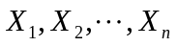是来自于正态总体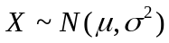的样本，是样本方差，则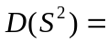 .
- 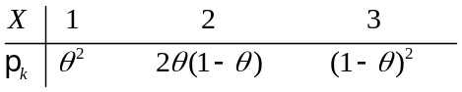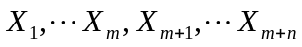为来自正态总体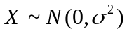的样本，则统计量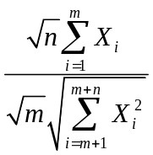服从 分布，自由度为 .
- 设总体具有如下分布律， ， 已知取得样本值为
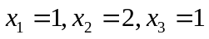，则的矩估计值为 .
- 设是来自正态总体的简单随机样本，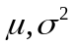均未知，记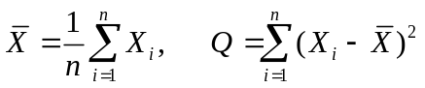，则假设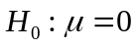的T检验应使用的检验统计量为 .
- 设和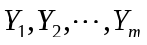是分别来自于正态总体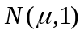和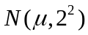的两个样本，的一个无偏估计具有形式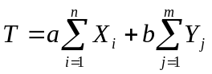，则和应满足条
件 ；当=_________，=__________时，T最有效.
- 正交表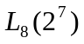中,其中数字“2” 表示 ,
数字“7”表示 .
二、（10分）某电子元件寿命（以小时计）T服从双参数的指数分布，其概率密 度函数为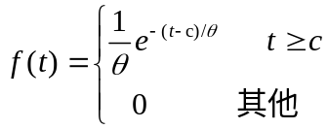，其中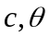（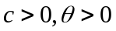）为未知参数，自一批这种元件中随机的取n件进行寿命试验，设它们的失效时间依次为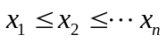，求参数的最大似然估计。
三、（10分）根据某市公路交通部门一年中前6个月的交通事故记录统计得一周
中周一至周日发生交通事故的次数如下，问交通事故的发生是否与周几无 关？ （)
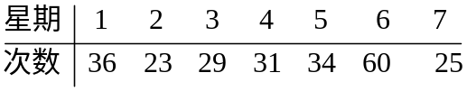

四、（15分）在钢线炭含量对电阻的效应的研究中，得到如下数据：

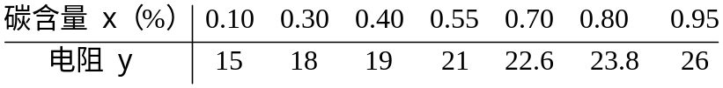

- 求出回归方程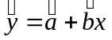；（2）求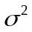的估计；（3）检验回归系数的显著；
（4）若回归效果显著，求参数b的水平为0.95的置信区间。
（，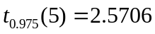，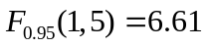）。解题过程中所用的中间数据：
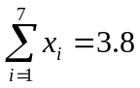,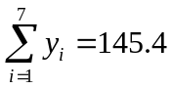,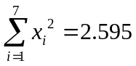，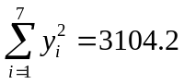，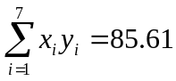
五、（10分）一药厂生产一种新的止痛药，厂方希望验证服用新药后至开始起作
用的时间间隔较原来的止痛药至少缩短一半，因此厂方提出如下假设检 验：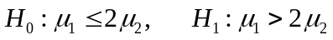。其中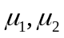分别是服用原止痛药和服用新止痛药后至起作用的时间间隔的总体均值，设两总体均为正态总体且方差已知，分别为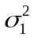和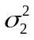，现分别从两总体中抽取样本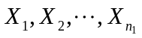和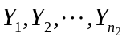且两样本独立，试在显著性水平为下给出的拒绝域。
六、（10分）今有某种型号的电池三批，它们分别是三个工厂生产的，为评比其质量，各随机的抽取5只电池为样品，经试验得其寿命（小时）如下表
40 | 42 | 26 | 28 | 39 | 50
48 | 45 | 34 | 32 | 40 | 50
38 |  | 30 |  | 43
试在显著水平0．05下检验电池的平均寿命有无显著差异。（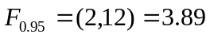）
七、（5分）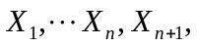为来自正态总体的容量为n+1的样本， 已知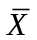，分别为前n个样本的样本均值和样本标准差，试证明：
